ГУ-Управление Пенсионного фонда РФ № 24 по г. Москве и Московской области просит разместить на сайте информацию:

Льготы предпенсионерам
Управление ПФР № 24 по г. Москве и Московской области напоминает, что с 1 января 2019 года федеральным законодательством лица предпенсионного возраста определены как отдельная льготная категория граждан. Для них установлен ряд льгот и мер социальной поддержки федерального и регионального уровня. К федеральным отнесены льготы: по уплате имущественного и земельного налогов, льготы, связанные с ежегодной диспансеризацией, а также гарантии трудовой занятости.
Налоговые льготы. Право на налоговые льготы появляется у граждан в соответствии с условиями, необходимыми для назначения пенсии по законодательству РФ, действовавшему на 31 декабря 2018 года, то есть для женщин – по достижении возраста 55 лет, для мужчин – по достижении возраста 60 лет. Речь идет о льготах по налогу на землю и налогу на имущество. Для северян, которые выходят на пенсию на 5 лет раньше всех остальных, предпенсионным возрастом для получения налоговых льгот соответственно стали 50 лет для женщин и 55 лет для мужчин.
Пятилетний льготный срок актуален, когда при назначении пенсии учитываются одновременно достижение определенного возраста и выработка спецстажа. Это, прежде всего, относится к работникам опасных и тяжелых профессий по спискам № 1, № 2 и др., дающим право досрочного выхода на пенсию. Наступление предпенсионного возраста и права на льготы в таких случаях возникает за пять лет до появления указанных оснований для назначения пенсии. Например, водители общественного городского транспорта при наличии необходимого спецстажа (15 или 20 лет в зависимости от пола) выходят на пенсию в 50 лет (женщины) или 55 лет (мужчины). Границы наступления предпенсионного возраста установлены для женщин-водителей начиная с 45 лет, а для мужчин-водителей – с 50 лет.
Несмотря на то что у некоторых людей пенсионный возраст не поменялся, предпенсионные льготы за пять лет до выхода на пенсию им все равно предоставляются. Это многодетные мамы с пятью детьми, которые могут рассчитывать на льготы, начиная с 45 лет, то есть за пять лет до обычного для себя возраста выхода на пенсию (50 лет).
Относительно диспансеризации к предпенсионерам отнесены работники, не достигшие возраста, дающего право на назначение пенсии по старости, в том числе досрочно, в течение пяти лет до наступления такого возраста (с учетом переходных положений, см. таблицы). Они имеют право на освобождение от работы на два рабочих дня один раз в год с сохранением за ними места работы и среднего заработка для прохождения диспансеризации.
Относительно занятости лицами предпенсионного возраста являются граждане в течение пяти лет до наступления возраста, дающего право на страховую пенсию по старости, в том числе назначаемую досрочно (с учетом переходных положений, см. таблицы). Для данных граждан предусмотрена более высокая максимальная величина пособия по безработице и более длительный срок его выплаты.
Таблицы, приводимые ниже, поясняют, как определить граждан предпенсионного возраста для предоставления льгот относительно занятости и диспансеризации.
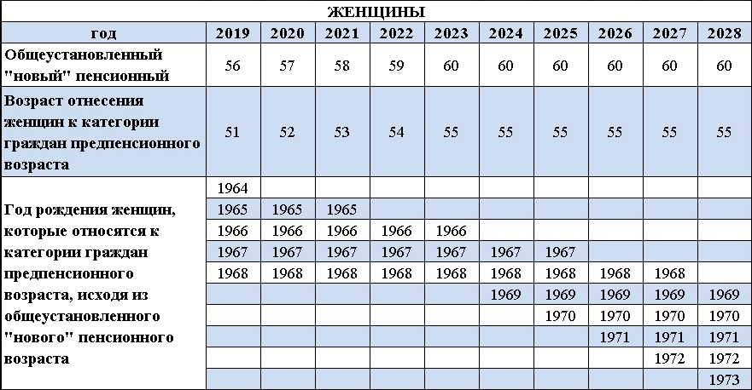
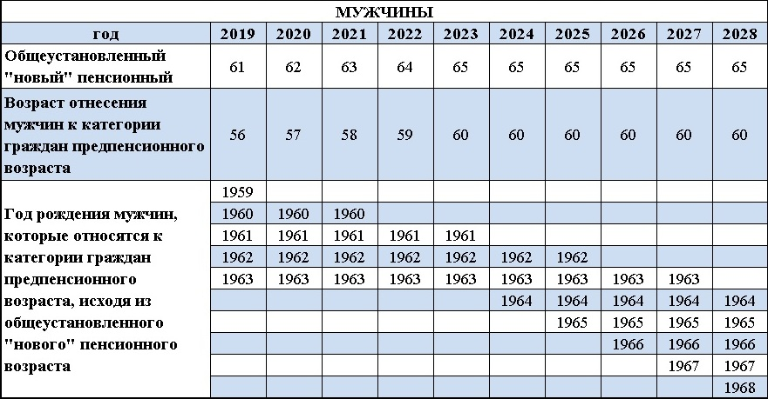
Меры социальной поддержки предпенсионерам устанавливаются не только на федеральном, но и на региональном уровне, т.е. региональным законодательством. Так, в Московской области – это бесплатный проезд для определенных категорий граждан и некоторые другие льготы.

Начальник Управления В.А. Башашина

